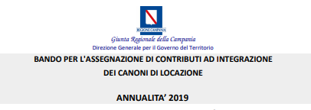
Dichiarazione sostitutiva di atto di notorietà
(art. 47 D.P.R.28 dicembre 2000 n. 445)
circa i requisiti preferenziali

Il/La sottoscritto/a ________________________________________________________________ nato/a a _________________________________________ (_______) il _____/_____/________, residente in _______________________ alla via/piazza __________________________________,
consapevole delle sanzioni penali cui, per effetto dell’art. 76 del D.P.R. 28/12/2000, n. 445, può andare incontro in caso di rilascio di dichiarazioni mendaci o di esibizione di atto falso o contenente dati non corrispondenti a verità, sotto la propria responsabilità,
DICHIARA
che i componenti del nucleo familiare sono (compreso il richiedente):
Cognome | Nome | Data di nascita | Codice Fiscale | Rapporto di parentela

_____________, lì ________________
IL DICHIARANTE
_____________________________
Il/La sottoscritto/a dichiara di aver preso visione dell’informativa sulla protezione dei dati personali ai sensi del Regolamento Generale sulla protezione dei dati (UE) 2016/679.
Il/La sottoscritto/a dichiara inoltre ai sensi dell’art. 13 del D.lgs. n. 196 del 30 giugno 2003 di essere informato/a che i dati personali contenuti nella presente dichiarazione saranno trattati, unicamente per le finalità per le quali sono state acquisite.
Si allega copia del documento di riconoscimento del sottoscrittore.
Letto, confermato e sottoscritto.

________________, lì ________________
Firma ______________________________________

